**Nama : Sella Putri Sari**

**Kelas : A QE**

# Soal Software Testing Fundamental

**Soal Prioritas 1**

1. Sebutkan dan jelaskan berbagai automation testing tool yang dapat digunakan (minimal 3)!

**Jawab:**

Automation testing tool yang dapat digunakan yaitu

1. Postman => postman adalah automation testing tools yang digunakan untuk menguji RESTful API
2. Selenium => platform pengujian aplikasi web open source secara otomatis
3. Apache Jmeter => aplikasi pengujian performance test untuk web berbasis java dan open source
4. Katalon Studio = software yang digunakan untuk melakukan pengetesan secara otomatis di berbagai platform seperti web application API, mobile application, dan desktop

**Referensi:** https://toghr.com/10-tools-testing-terbaik/

1. Tuliskan secara lengkap kesimpulan dari gambar berikut!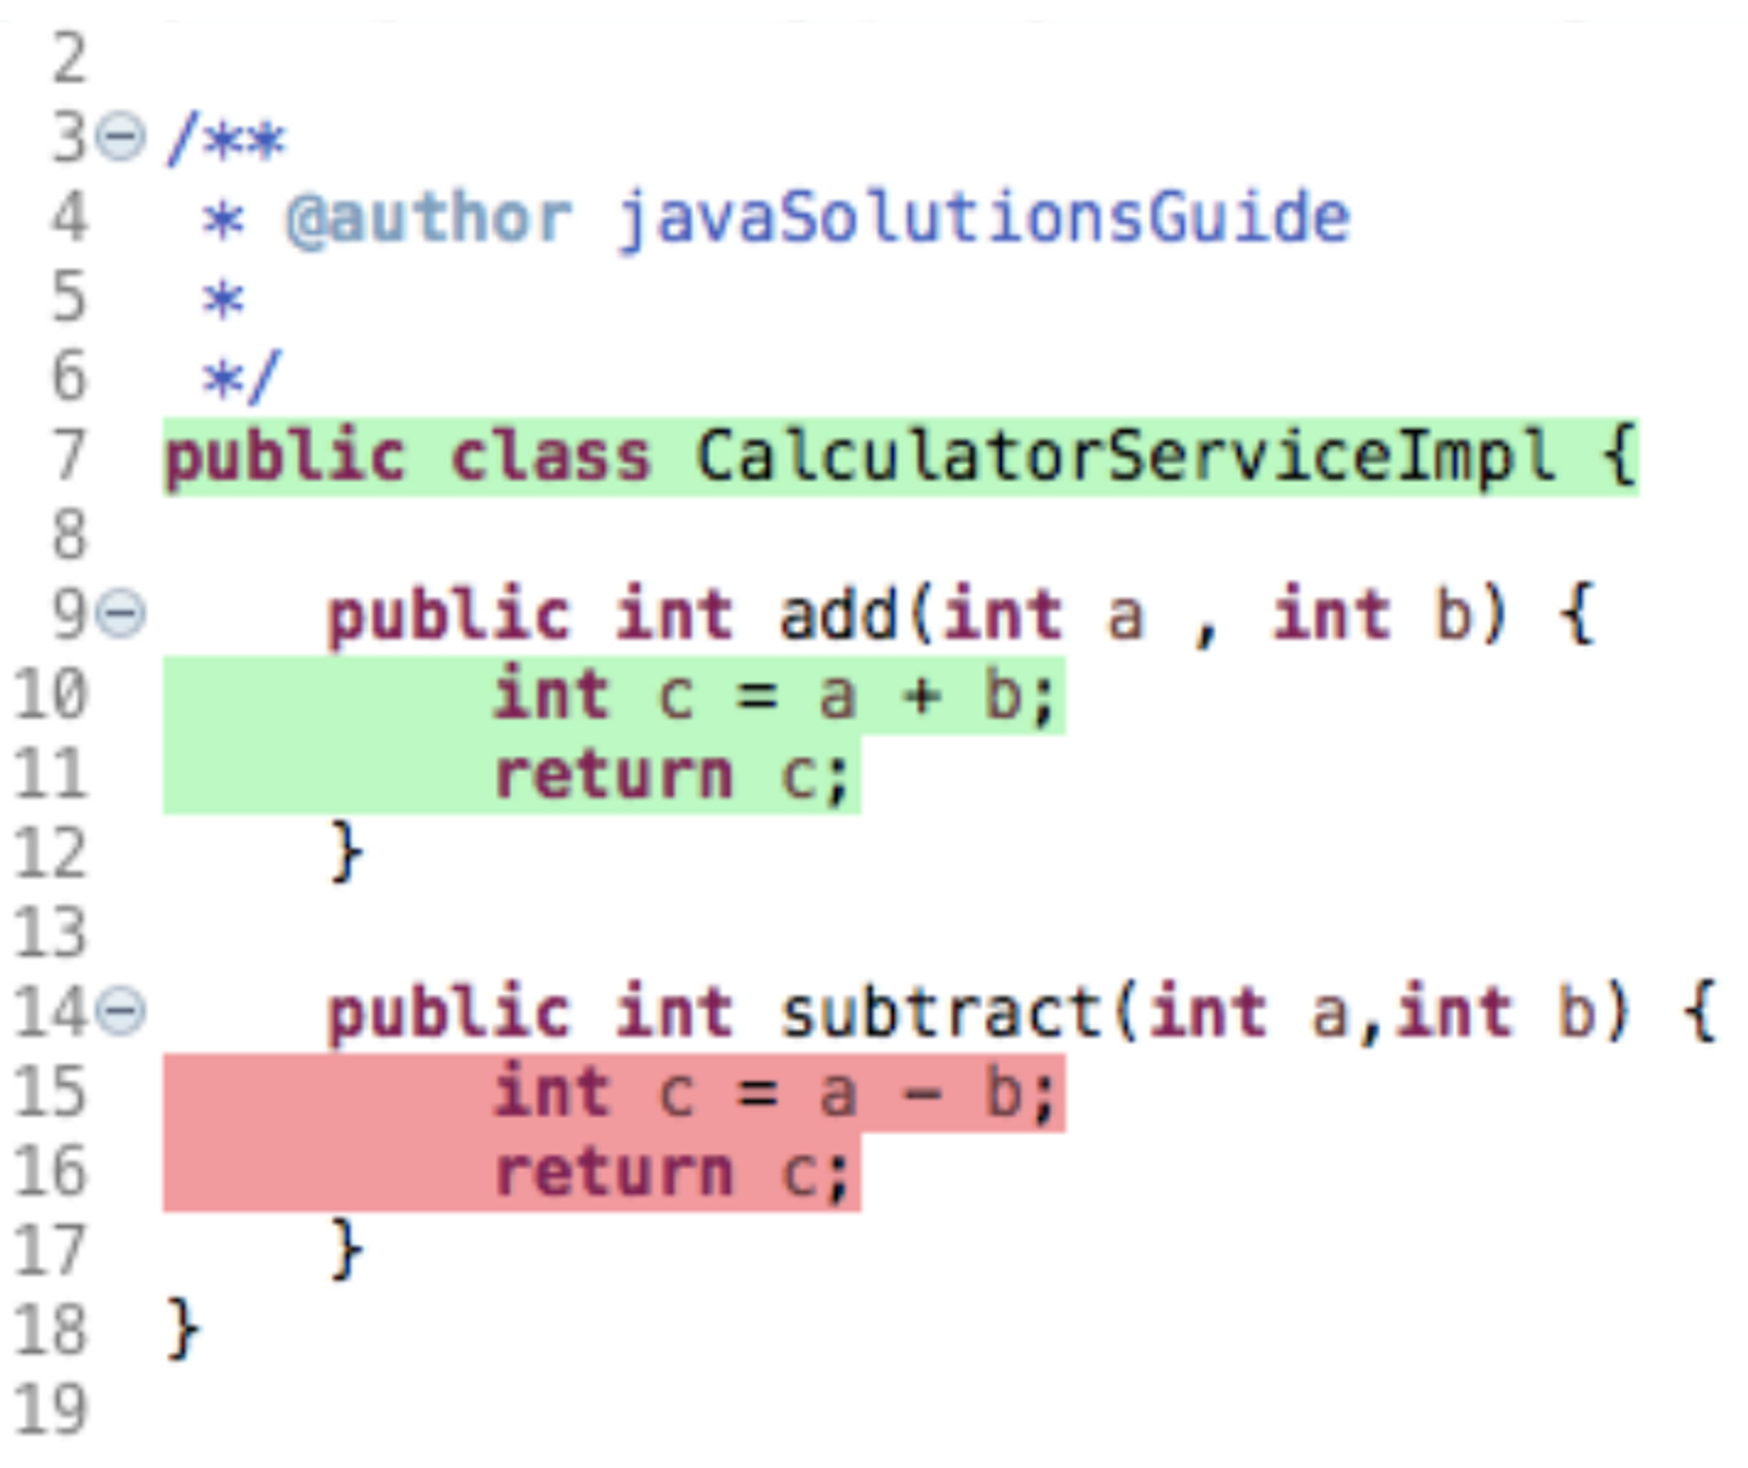

**Jawab:** Terdapat class CalculatorServiceImpl dimana terdapat beberapa method seperti penjumlahan dan pengurangan yang masing-masing menginisiasikan int a dan int b. Pada line ke 7 method penjumlahan yang menjumlahkan int a dan int b kemudian mengembalikan nilai dari int c. Pada line ke 14 method pengurangan yang mengurangkan int a dan int b kemudian mengembalikan nilai dari int c.

**Referensi:** https://www.w3schools.com/

**Soal Prioritas 2**

1. Tuliskan secara lengkap kesimpulan dari gambar berikut!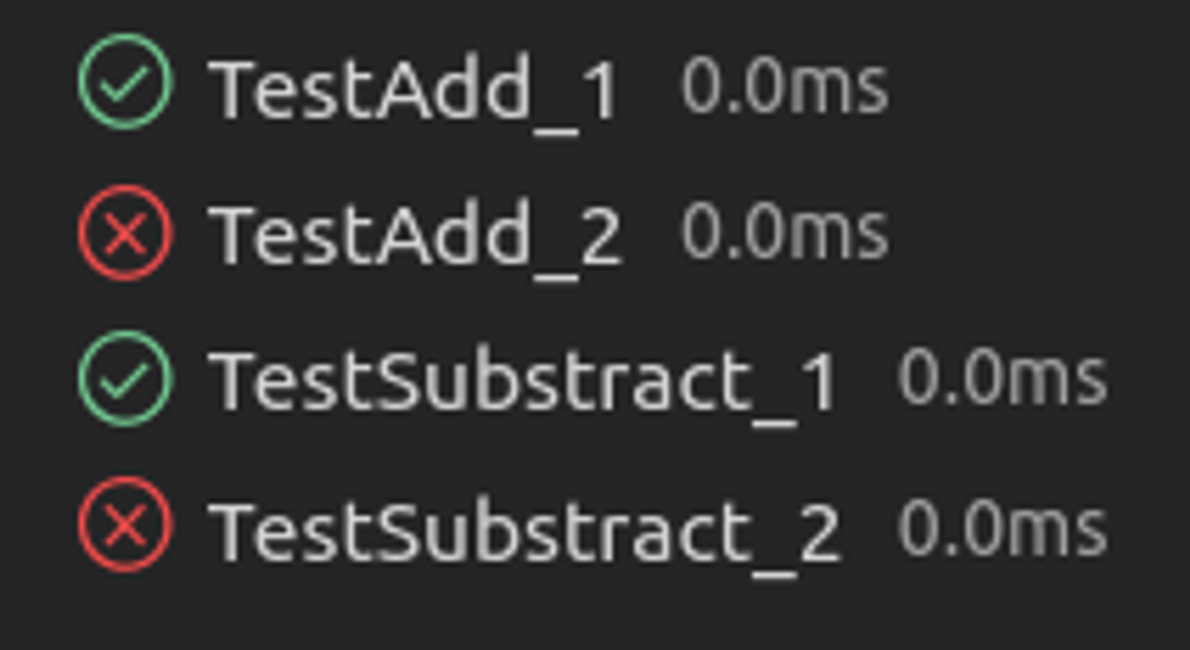

**Jawab:** Gambar diatas dapat disimpulkan sebagai hasil pengujian performance testing yang mana menguji TestAdd dan TestSubstract beserta waktu koneksi yang dibutuhkan server untuk menguji (0.0 milisecond).

**Referensi:** https://medium.com/azimolabs/automated-testing-will-set-your-engineering-team-free-a89467c40731

**Soal Eksplorasi**

1. Tulis kesimpulan dari hasil pengujian berikut.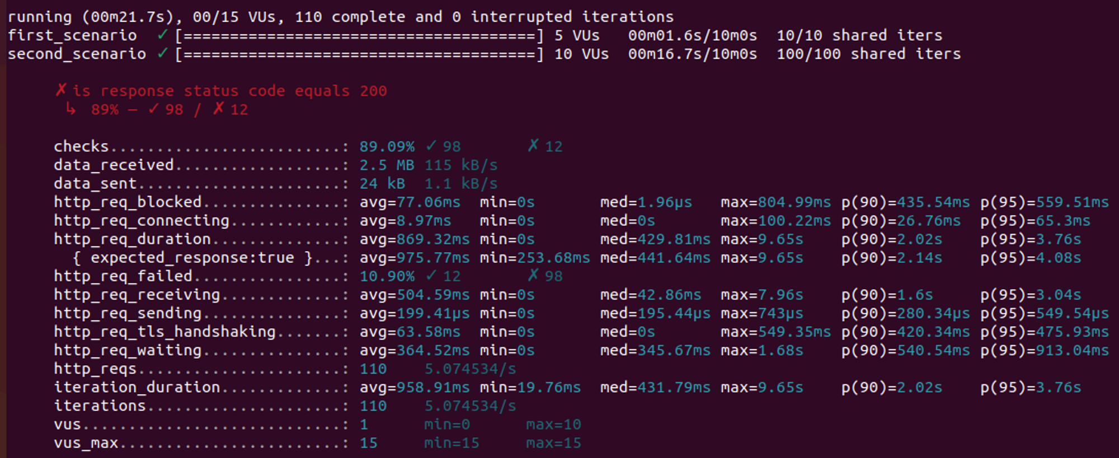

**Jawab:** Gambar diatas dapat disimpulkan sebagai hasil pengujian dari Load Testing untuk web dan API. Seperti yang pada gambar diatas, pengujian berjalan selama total durasi 00m21.7s, sedangkan vus max adalah 15(akhir tahap pertama) dan min adalah 1 yang terjadi pada awal tahap pertama. Status response yang didapat yaitu 200.

**Referensi:** https://maucoding.com/post/K6io-Load-Testing-Gampang-Untuk-Para-Developer-Web-dan-API-5eca21e4740dc435c7abe998

# Soal Software Testing as a Career Path

1. Sebutkan berbagai skill yang dibutuhkan untuk menjadi seorang software tester!

**Jawab:** Berbagai skill yang dibutuhkan untuk menjadi seorang software tester yaitu memiliki ketelitian, berpikir kritis, dan kemampuan analisis pada objek-objek detail, memiliki pengetahuan basic dalam beberapa bahasa pemrograman, mampu berkolaborasi dengan tim, mampu berkomunikasi dengan baik, memiliki kesabaran yang besar serta memiliki pengetahuan dasar mengenai Software Engineering. Pengetahuan mengenai test management tools dan track management tools.